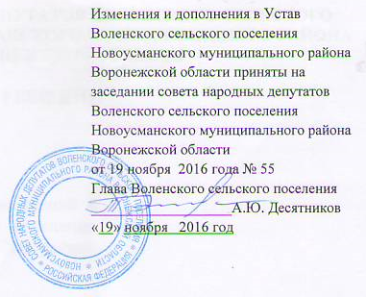

ИЗМЕНЕНИЯ И ДОПОЛНЕНИЯ В УСТАВ
ВОЛЕНСКОГО СЕЛЬСКОГО ПОСЕЛЕНИЯ
НОВОУСМАНСКОГО МУНИЦИПАЛЬНОГО РАЙОНА
ВОРОНЕЖСКОЙ ОБЛАСТИ
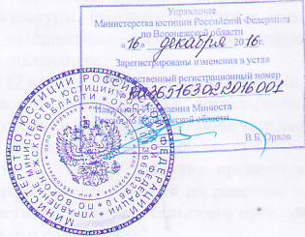

2016 год.

СОВЕТ НАРОДНЫХ ДЕПУТАТОВ ВОЛЕНСКОГО СЕЛЬСКОГО ПОСЕЛЕНИЯ НОВОУСМАНСКОГО МУНИЦИПАЛЬНОГО РАЙОНА
ВОРОНЕЖСКОЙ ОБЛАСТИ

РЕШЕНИЕ

от 19.11.2016г. № 55
пос. Воля

О внесении изменений и дополнений в Устав Воленского сельского поселения Новоусманского муниципального района Воронежской области

В соответствии с Федеральным законом от 06.10.2003 года № 131-ФЗ «Об общих принципах организации местного самоуправления в Российской Федерации», с Федеральным законом от 21.07.2005 года №97-ФЗ «О государственной регистрации уставов муниципальных образований» и в целях приведения Устава Воленского сельского поселения Новоусманского муниципального района Воронежской области в соответствии с действующим законодательством, Совет народных депутатов Воленского сельского поселения
Р ЕШ И Л :

- Внести в Устав Воленского сельского поселения Новоусманского района Воронежской области следующие изменения и дополнения:
  - В статье 9 «Вопросы местного значения Воленского сельского поселения»:

1)пункт 14 изложить в следующей редакции:

«14) обеспечение условий для развития территории поселения физической культуры, школьного спорта и массового спорта, организация проведения официальных физкультурно-оздоровительных и спортивных мероприятий поселения»
1) пункт 17 изложить в следующей редакции:
«17) участие в организации деятельности по сбору (в том числе раздельному сбору) и транспортированию твердых коммунальных отходов;»;
2) пункт 25 исключить.
1.2. Часть 1 статьи 10 «Права органов местного самоуправления Воленского сельского поселения на решение вопросов, не отнесенных к вопросам местного значения сельского поселения» дополнить пунктом 13 и 14 следующего содержания:
«13) осуществление мероприятий по отлову и содержанию безнадзорных животных, обитающих на территории поселения;
14) осуществление мероприятий в сфере профилактики правонарушений, предусмотренных Федеральным законом "Об основах системы профилактики правонарушений в Российской Федерации.».
1.3. В статье 19 «Публичные слушания»:
- в части 3 пункт 3 изложить в следующей редакции:
«3) вопросы о преобразовании Воленского сельского поселения, за исключением случаев, если в соответствии со статьей 13 Федерального закона от 06.10.2003г. № 131-ФЗ «Об общих принципах организации местного самоуправления в Российской Федерации», для преобразования Воленского сельского поселения требуется получение согласия населения Воленского сельского поселения, выраженного путем голосования либо на сходах граждан»
1.4. В статье 33 «Статус депутата, члена выборного органа местного самоуправления, выборного должностного лица местного самоуправления»:
1) в части 1 пункт 6 признать утратившим силу;
2) часть 3 изложить в следующей редакции:
«3. Депутат, член выборного органа местного самоуправления, выборное должностное лицо, иное лицо, замещающее муниципальную должность в Воленском сельском поселении, должны соблюдать ограничения, запреты, исполнять обязанности, которые установлены Федеральным законом от 25 декабря 2008 года № 273-ФЗ «О противодействии коррупции» и другими федеральными законами. Полномочия депутата, члена выборного органа местного самоуправления, выборного должностного лица местного самоуправления, иного лица, замещающего муниципальную должность в Воленском сельском поселении, прекращаются досрочно в случае несоблюдения ограничений, запретов, неисполнения обязанностей, установленных Федеральным законом от 25 декабря 2008 года № 273-ФЗ «О противодействии коррупции», Федеральным законом от 3 декабря 2012 года № 230-ФЗ «О контроле за соответствием расходов лиц, замещающих государственные должности, и иных лиц их доходам», Федеральным законом от 7 мая 2013 года №79-ФЗ «О запрете отдельным категориям лиц открывать и иметь счета (вклады), хранить наличные денежные средства и ценности в иностранных банках, расположенных за пределами территории Российской Федерации, владеть и (или) пользоваться иностранными финансовыми инструментами».»
2) часть 5 изложить в следующей редакции:
«5. Полномочия депутата, члена выборного органа местного самоуправления, выборного должностного лица местного самоуправления Воленского сельского поселения, иного лица, замещающего муниципальную должность, прекращаются досрочно в случае несоблюдения ограничений, установленных Федеральным законом от 06.10.2003 № 131-ФЗ «Об общих принципах организации местного самоуправления в Российской Федерации»;
1.4. В статье 63 «Ответственность главы Воленского сельского поселения перед государством»:
1) часть 1 пункт 2 изложить в следующей редакции:
«2) совершения главой Воленского сельского поселения действий, в том числе издания им правового акта, не носящего нормативного характера, влекущих нарушение прав и свобод человека и гражданина, угрозу единству и территориальной целостности Российской Федерации, национальной безопасности Российской Федерации и ее обороноспособности, единству правового и экономического пространства Российской Федерации, нецелевое использование межбюджетных трансфертов, имеющих целевое назначение, бюджетных кредитов, нарушение условий предоставления межбюджетных трансфертов, бюджетных кредитов, полученных из федерального бюджета или бюджета Воронежской области, если это установлено соответствующим судом, а глава Воленского сельского поселения не принял в пределах своих полномочий мер по исполнению решения суда.»
2. Предоставить настоящее решение в Управление Минюста России по Воронежской области для государственной регистрации в порядке, установленном федеральным законом.
3. Обнародовать настоящее решение после его государственной регистрации.
4. Настоящее решение вступает в силу после обнародования.
5. Контроль за исполнением данного решения возложить на главу Воленского сельского поселения А. Ю. Десятников

Глава Воленского
сельского поселения подпись, печать А.Ю. Десятников

